Gráfico 1. Caracterización del Sector Reloj de Flores –Caleta Abarca en base a opinión de entrevistados. Elaboración propia sobre Entrevistas.

Gráfico 2. Conceptualización de Patrimonio. Elaboración propia en base a respuestas de entrevistados.

Gráfico 3. Importancia atribuida al sector Reloj de Flores- Caleta Abarca. Elaboración propia en base a resultados de Entrevistas
Gráfico 4. Caracterización del Eje Álvarez-Viana en base a opinión de entrevistados. Elaboración propia en base a Entrevistas.

Gráfico 5. Conceptualización de Patrimonio. Elaboración propia en base a respuestas de entrevistados.
Gráfico 6. Importancia atribuida al Eje Álvarez-Viana. Elaboración propia en base a resultados de Entrevistas.

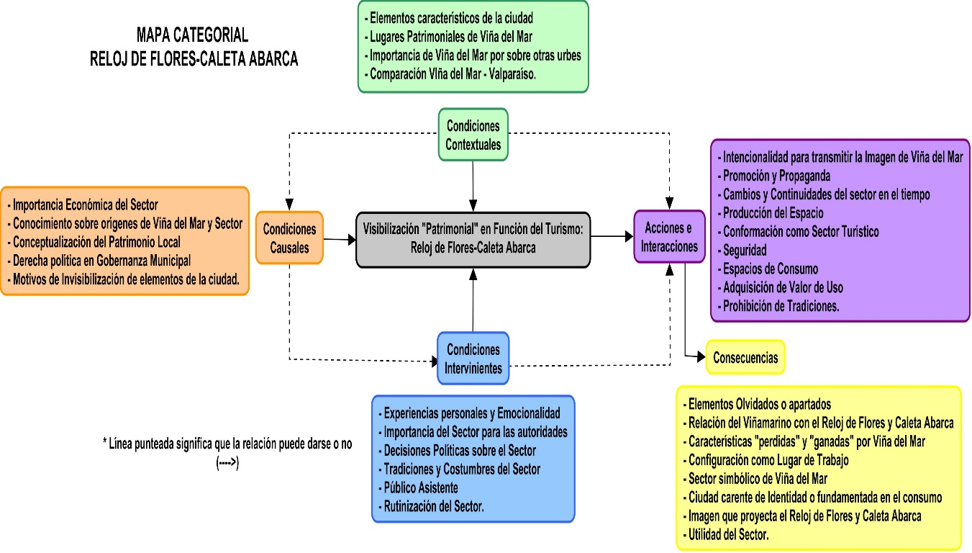
Ilustración 1. Mapa categorial de entrevistas Reloj de Flores-Caleta Abarca. Elaboración propia en base a codificación abierta y axial.

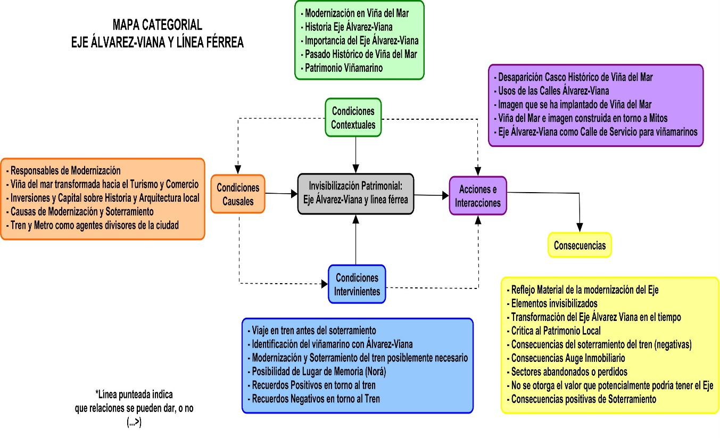
Ilustración 2. Mapa categorial de entrevistas eje Álvarez-Viana. Elaboración propia en base a codificación abierta y axial.

